АДМИНИСТРАЦИЯ
ЗАКРЫТОГО АДМИНИСТРАТИВНО –
ТЕРРИТОРИАЛЬНОГО ОБРАЗОВАНИЯ
ГОРОДА ЗЕЛЕНОГОРСКА
КРАСНОЯРСКОГО КРАЯ

П О С Т А Н О В Л Е Н И Е
22.03.2018 | г. Зеленогорск |  | № | 43-п
О проведении специализированной
ярмарки цветов к «Родительскому дню
(Радоница)»

В соответствии со статьей 16 Федерального закона от 06.10.2003 № 131-ФЗ «Об общих принципах организации местного самоуправления в Российской Федерации», статьей 11 Федерального закона от 28.12.2009 № 381-ФЗ «Об основах государственного регулирования торговой деятельности в Российской Федерации», постановлением Правительства Красноярского края от 11.07.2011 № 403-п «Об установлении порядка организации на территории Красноярского края ярмарок и продажи товаров (выполнения работ, оказания услуг) на них и требований к организации продажи товаров (в том числе товаров, подлежащих продаже на ярмарках соответствующих типов и включению в соответствующий перечень) и выполнения работ, оказания услуг на ярмарках на территории Красноярского края», на основании Устава города

ПОСТАНОВЛЯЮ:

1. Провести на территории города Зеленогорска в период с 11.04.2018 по 17.04.2018 включительно специализированную ярмарку цветов к «Родительскому дню (Радоница)» (далее – ярмарка).
2. Определить места проведения ярмарки:
в районе магазина «Садко», ул. Энергетиков, 1;
в районе магазина «Ромашка», ул. Мира, 31;
в районе магазина «Сибирский», ул. Первостроителей, 54;
на территории нового кладбища, ул. Вторая промышленная, 3;
на территории старого кладбища, ул. Карьерная (центральный вход);
на территории старого кладбища, ул. Карьерная (западный вход).
3. Установить режим работы ярмарки с 09.00 до 20.00 часов.
4. Утвердить План мероприятий по организации специализированной ярмарки цветов к «Родительскому дню (Радоница)» согласно приложению № 1 к настоящему постановлению.
5. Утвердить Порядок организации специализированной ярмарки цветов к «Родительскому дню (Радоница)» и предоставления мест для продажи товаров на ней согласно приложению № 2 к настоящему постановлению.
6. Утвердить схемы размещения торговых мест для продажи товаров на специализированной ярмарке цветов к «Родительскому дню (Радоница)» согласно приложениям № 3, № 4, № 5, № 6, № 7, № 8 к настоящему постановлению.
7. Рекомендовать Муниципальному унитарному предприятию «Комбинат благоустройства» г. Зеленогорска выделить места для продажи живых и искусственных цветов, букетов из цветов, корзин с цветами на постоянно действующей ярмарке, расположенной в районе ул. Парковая, 1.
8. Настоящее постановление вступает в силу в день, следующий за днем его опубликования в газете «Панорама».
9. Контроль за выполнением настоящего постановления возложить на заместителя главы Администрации ЗАТО г. Зеленогорска по экономике и финансам.

Заместитель главы Администрации
ЗАТО г. Зеленогорска Л.В. Коваленко

Приложение № 1
к постановлению Администрации
ЗАТО г. Зеленогорска
от ___________ № ______

ПЛАН
мероприятий по организации специализированной ярмарки цветов к «Родительскому дню (Радоница)»

№ п/п | Мероприятия | Срок исполнения | Исполнитель
1. | Подготовка и направление для публикации в газете «Панорама» и размещения в сети «Интернет» на официальном сайте Администрации ЗАТО г. Зеленогорска (www.zeladmin.ru) информации о проведении специализированной ярмарки цветов к «Родительскому дню (Радоница)» (далее – ярмарка) | до 26.03.2018 | Отдел экономики Администрации ЗАТО  г. Зеленогорска
2. | Организация информирования хозяйствующих субъектов и граждан об организации ярмарки, режиме ее работы | 28.03.2018
3. | Прием заявлений для участия в ярмарке, регистрация участников ярмарки | с 29.03.2018  по 04.04.2018
4. | Выдача уведомлений о регистрации участников ярмарки либо об отказе в выдаче уведомления о регистрации участника ярмарки | с 09.04.2018  по 10.04.2018
5. | Организация размещения участников ярмарки | с 11.04.2018  по 17.04.2018
6. | Информирование Отдела МВД России по ЗАТО г. Зеленогорск по вопросу обеспечения охраны общественного порядка в местах проведения ярмарки | до 09.04.2018
7. | Организация уборки территории от снега до начала и в период проведения ярмарки, сбора и вывоза мусора в период работы ярмарки с учетом режима работы ярмарки | с 10.04.2018 по 17.04.2018 | Отдел городского хозяйства Администрации ЗАТО  г. Зеленогорска,  МКУ «Заказчик»

Приложение № 2
к постановлению Администрации
ЗАТО г. Зеленогорска
от _____________ № ______

ПОРЯДОК
организации специализированной ярмарки цветов
к «Родительскому дню (Радоница)» и предоставления
мест для продажи товаров на ней

- Общие положения

1.1. Порядок организации специализированной ярмарки цветов к «Родительскому дню (Радоница)» и предоставления мест для продажи товаров на ней (далее – Порядок) разработан с целью обеспечения организации и функционирования специализированной ярмарки цветов к «Родительскому дню (Радоница)» (далее – ярмарка) в соответствии с Федеральным законом от 28.12.2009 № 381-ФЗ «Об основах государственного регулирования торговой деятельности в Российской Федерации», постановлением Правительства Красноярского края от 11.07.2011 № 403-п «Об установлении порядка организации на территории Красноярского края ярмарок и продажи товаров (выполнения работ, оказания услуг) на них и требований к организации продажи товаров (в том числе товаров, подлежащих продаже на ярмарках соответствующих типов и включению в соответствующий перечень) и выполнения работ, оказания услуг на ярмарках на территории Красноярского края».
1.2. Ярмарка организуется с целью продажи живых и искусственных цветов, букетов из цветов, корзин с цветами.
1.3. Продажа товаров на ярмарке осуществляется с торговых мест (в том числе с прилавков, лотков, корзин), отведенных для осуществления деятельности по продаже товаров.
1.4.Требования к организации продажи товаров на ярмарке устанавливаются нормативными правовыми актами Красноярского края с учетом требований, установленных законодательством Российской Федерации о защите прав потребителей, законодательством Российской Федерации в области обеспечения санитарно-эпидемиологического благополучия населения, законодательством Российской Федерации о пожарной безопасности, законодательством в области охраны окружающей среды и других установленных федеральными законами требований.

2. Организация ярмарки и порядок предоставления мест для продажи товаров на ней

2.1. Организатором ярмарки является Администрация ЗАТО г. Зеленогорска (далее – организатор ярмарки).
2.2. Участниками ярмарки являются юридические лица, индивидуальные предприниматели, а также граждане (в том числе граждане – главы крестьянских (фермерских) хозяйств, члены таких хозяйств, граждане, ведущие личные подсобные хозяйства или занимающиеся садоводством, огородничеством, животноводством) (далее - участники ярмарки).
2.3. Общее количество мест на ярмарке – 59, из них:
в районе магазина «Садко», ул. Энергетиков, 1 – 19 мест;
в районе магазина «Ромашка», ул. Мира, 31 – 7 мест;
в районе магазина «Сибирский», ул. Первостроителей, 54 – 5 мест;
на территории нового кладбища, ул. Вторая промышленная, 3 – 12 мест;
на территории старого кладбища, ул. Карьерная (центральный вход) – 12 мест;
на территории старого кладбища, ул. Карьерная (западный вход) – 4 места.
2.4. Участие в ярмарке осуществляется на основании уведомлений о регистрации участников ярмарки.
2.5. Для участия в ярмарке участники ярмарки подают заявления об участии в ярмарке (далее – заявления) в отдел экономики Администрации ЗАТО г. Зеленогорска (далее – отдел экономики) в срок с 29.03.2018 по 04.04.2018 включительно.
При подаче заявления предъявляется паспорт гражданина Российской Федерации или документ его заменяющий (для всех подающих заявления).
К заявлению прилагаются следующие документы:
копия свидетельства о государственной регистрации физического лица в качестве индивидуального предпринимателя и копия свидетельства о постановке на учет в налоговом органе физического лица по месту жительства на территории Российской Федерации (для индивидуальных предпринимателей);
копия свидетельства о государственной регистрации крестьянского фермерского хозяйства и копия свидетельства о постановке на учет в налоговом органе физического лица по месту жительства на территории Российской Федерации (для глав и членов крестьянских (фермерских) хозяйств);
копия свидетельства о регистрации юридического лица и копия свидетельства о постановке на учет российской организации в налоговом органе по месту нахождения на территории Российской Федерации (для юридических лиц).
Заявление может быть подано через представителя участника ярмарки на основании документа, подтверждающего полномочия представителя в соответствии с законодательством Российской Федерации.
Примерная форма заявления приведена в приложении № 1 к Порядку.
2.6. Заявления регистрируются специалистом отдела экономики в присутствии заявителей в журнале регистрации заявлений, в котором указывается номер, дата и время получения заявлений.
2.7. Заявления рассматриваются отделом экономики в период с 05.04.2018 по 06.04.2018.

2.8. Выдача уведомлений о регистрации участников ярмарки по форме согласно приложению № 2 к Порядку и уведомлений об отказе в выдаче уведомлений о регистрации участников по форме согласно приложению № 3 к Порядку производится с 09.04.2018 по 10.04.2018 по адресу: Красноярский край, г. Зеленогорск, ул. Мира, д. 15 каб. 213 с 09.00 до 17.30 часов, перерыв на обед с 13.00 до 14.00 часов.

2.9. Уведомления о регистрации участников ярмарки выдаются в соответствии со схемами размещения торговых мест для продажи товаров на специализированной ярмарке цветов к «Родительскому дню (Радоница)» (далее – схемы) и очередностью поступления заявлений в отдел экономики.

2.10. Участникам ярмарки выдается не более двух уведомлений о регистрации участников ярмарки. При этом вторые уведомления о регистрации выдаются в случае наличия свободных торговых мест после рассмотрения всех заявлений в соответствии с очередностью регистрации.

2.11. Основаниями для отказа в выдаче уведомлений о регистрации участников ярмарки (приложение № 3 к Порядку) являются:

отсутствие свободных торговых мест на ярмарке;

представление заявлений об участии в ярмарке позднее срока, установленного пунктом 2.5. Порядка;

наличие у участников ярмарки двух выданных уведомлений о регистрации участников ярмарки.

2.12. Участники ярмарки, получившие уведомления о регистрации участников ярмарки, самостоятельно размещаются на торговых местах согласно схемам в соответствии с выданными уведомлениями.

2.13. Количество выданных уведомлений о регистрации участников ярмарки не должно превышать количества торговых мест, определенных схемами.

2.14. Предоставление торговых мест на ярмарке осуществляется бесплатно.

- Организация продажи товаров на ярмарке

3.1. Участники ярмарки обязаны хранить в течение всего периода осуществления деятельности по продаже товаров на ярмарке уведомления о регистрации участника ярмарки, а также предъявлять его по требованию организатора ярмарки, сотрудников Отдела МВД России по ЗАТО г. Зеленогорск.

3.2. Организатор ярмарки обеспечивает уборку территории от снега до начала и в период проведения ярмарки, сбор и вывоз мусора с учетом режима работы ярмарки.

Исполнитель: Отдел экономики
Администрации ЗАТО г. Зеленогорска
________________ Е.Ю. Шорникова

Приложение № 1  к Порядку организации специализированной ярмарки цветов к «Родительскому дню (Радоница)» и предоставления мест для продажи товаров на ней  ПРИМЕРНАЯ ФОРМА ЗАЯВЛЕНИЯ  об участии в специализированной ярмарке цветов  к «Родительскому дню (Радоница)»  ;  Временно исполняющему полномочия главы Администрации ЗАТО г. Зеленогорска  от ___________________________  __________________________  (фамилия, имя, отчество (последнее - при наличии), место жительства участника, реквизиты документа, удостоверяющего личность участника (для физического лица))  ____________________________________________  (фамилия, имя, отчество (последнее - при наличии), место жительства участника, реквизиты документа, удостоверяющего личность участника, реквизиты свидетельства о государственной регистрации главы крестьянского (фермерского) хозяйства, основной государственный регистрационный номер записи о государственной регистрации в качестве индивидуального предпринимателя в Едином государственном реестре индивидуальных предпринимателей и идентификационный номер налогоплательщика (для крестьянского (фермерского) хозяйства))  ____________________________________________  (фамилия, имя, отчество (последнее - при наличии), место жительства участника, реквизиты документа, удостоверяющего личность участника, основной государственный регистрационный номер записи о государственной регистрации в качестве индивидуального предпринимателя в Едином государственном реестре индивидуальных предпринимателей и идентификационный номер налогоплательщика (для индивидуального предпринимателя))  __________________________  (наименование и адрес места нахождения участника, основной государственный регистрационный номер записи о государственной регистрации в качестве юридического лица в Едином государственном реестре юридических лиц и идентификационный номер налогоплательщика (для юридического лица))  ЗАЯВЛЕНИЕ  об участии в специализированной ярмарке цветов  к «Родительскому дню (Радоница)»  Прошу зарегистрировать  _____________________________________________________________________________  (полное наименование юридического лица, фамилия, имя и отчество индивидуального предпринимателя, главы крестьянского (фермерского) хозяйства или физического лица)  в качестве участника специализированной ярмарки цветов к «Родительскому дню (Радоница)»:  - по основному месту в районе улицы_________________________________________ ,  - по дополнительному месту в районе улицы____________________________________.  _______________ ___________________ / ____________________________________  (дата) ( подпись) (расшифровка подписи) | Главе Администрации ЗАТО г. Зеленогорска  А.Я. Эйдемиллеру  от ___________________________________  ______________________________________  (полное наименование юридического лица,  ФИО индивидуального предпринимателя,  гражданина)  ______________________________________  ______________________________________  (ОГРН (для юридического лица), ИНН (для индивидуального предпринимателя), серия, номер, дата выдачи паспорта гражданина Российской Федерации либо иного документа, удостоверяющего личность гражданина (для гражданина))  ______________________________________  ______________________________________  ______________________________________  (адрес)  Телефоны:  Рабочий: +7 (______) _______________;  Сотовый: +7 (______) - ______- ____ - ____;  ЗАЯВЛЕНИЕ

Приложение № 2
к Порядку организации специализированной ярмарки цветов к «Родительскому дню (Радоница)» и предоставления мест для продажи товаров на ней

ФОРМА УВЕДОМЛЕНИЯ
о регистрации участника специализированной ярмарки цветов
к «Родительскому дню (Радоница)»

Администрация ЗАТО г. Зеленогорска

УВЕДОМЛЕНИЕ № ____
о регистрации участника специализированной ярмарки цветов
к «Родительскому дню (Радоница)»

«____» ___________ _____г

Выдано ______________________________________________________________________
(полное наименование юридического лица, фамилия, имя и отчество индивидуального предпринимателя, главы крестьянского (фермерского) хозяйства или физического лица)
_____________________________________________________________________________,
(адрес места нахождения юридического лица, место жительства физического лица, индивидуального предпринимателя или главы крестьянского (фермерского) хозяйства)

участнику специализированной ярмарки цветов к «Родительскому дню (Радоница)», проводимой в период с 11.04.2018 по 17.04.2018 с 09.00 до 20.00 часов.

Место для размещения участника специализированной ярмарки цветов к «Родительскому дню (Радоница)» согласно утвержденным схемам размещения торговых мест для продажи товаров на специализированной ярмарке цветов к «Родительскому дню (Радоница)» в районе _______________________________________________________________________.

_________________________________________ / ____________/______________________
(должность) (подпись) (расшифровка подписи)

(место
печати)

Приложение № 3
к Порядку организации специализированной ярмарки цветов к «Родительскому дню (Радоница)» и предоставления мест для продажи товаров на ней

ФОРМА УВЕДОМЛЕНИЯ
об отказе в выдаче уведомления о регистрации участника специализированной ярмарки цветов к «Родительскому дню (Радоница)»

(бланк Администрации  ЗАТО г. Зеленогорска) | ________________________________  (полное наименование юридического лица, фамилия, имя и  отчество индивидуального предпринимателя, главы  крестьянского (фермерского) хозяйства, физического лица)  ________________________________  (адрес места нахождения юридического лица, место  жительства физического лица, индивидуального  предпринимателя или главы крестьянского (фермерского)  хозяйства)
Уведомление об отказе в выдаче
уведомления о регистрации участника
ярмарки

Рассмотрев заявление от____________ № _________, Администрация ЗАТО г. Зеленогорска отказывает Вам в выдаче уведомления о регистрации в качестве участника специализированной ярмарки цветов к «Родительскому дню (Радоница)» на основании пункта 2.11. Порядка организации специализированной ярмарки цветов к «Родительскому дню (Радоница)» и предоставления мест для продажи товаров на ней, утвержденного постановлением Администрации ЗАТО г. Зеленогорска от ________________
№ ______, в связи с тем, что_________________________________ _____________________________________________________________________________.
(причина отказа)

_________________________________________ / ____________/______________________
(должность) (подпись) (расшифровка подписи)

Приложение № 3
к постановлению Администрации
ЗАТО г. Зеленогорска
от _____________ №_________

Схема размещения торговых мест для продажи товаров на специализированной ярмарке цветов к «Родительскому дню (Радоница)» в районе магазина «Садко», ул. Энергетиков, 1

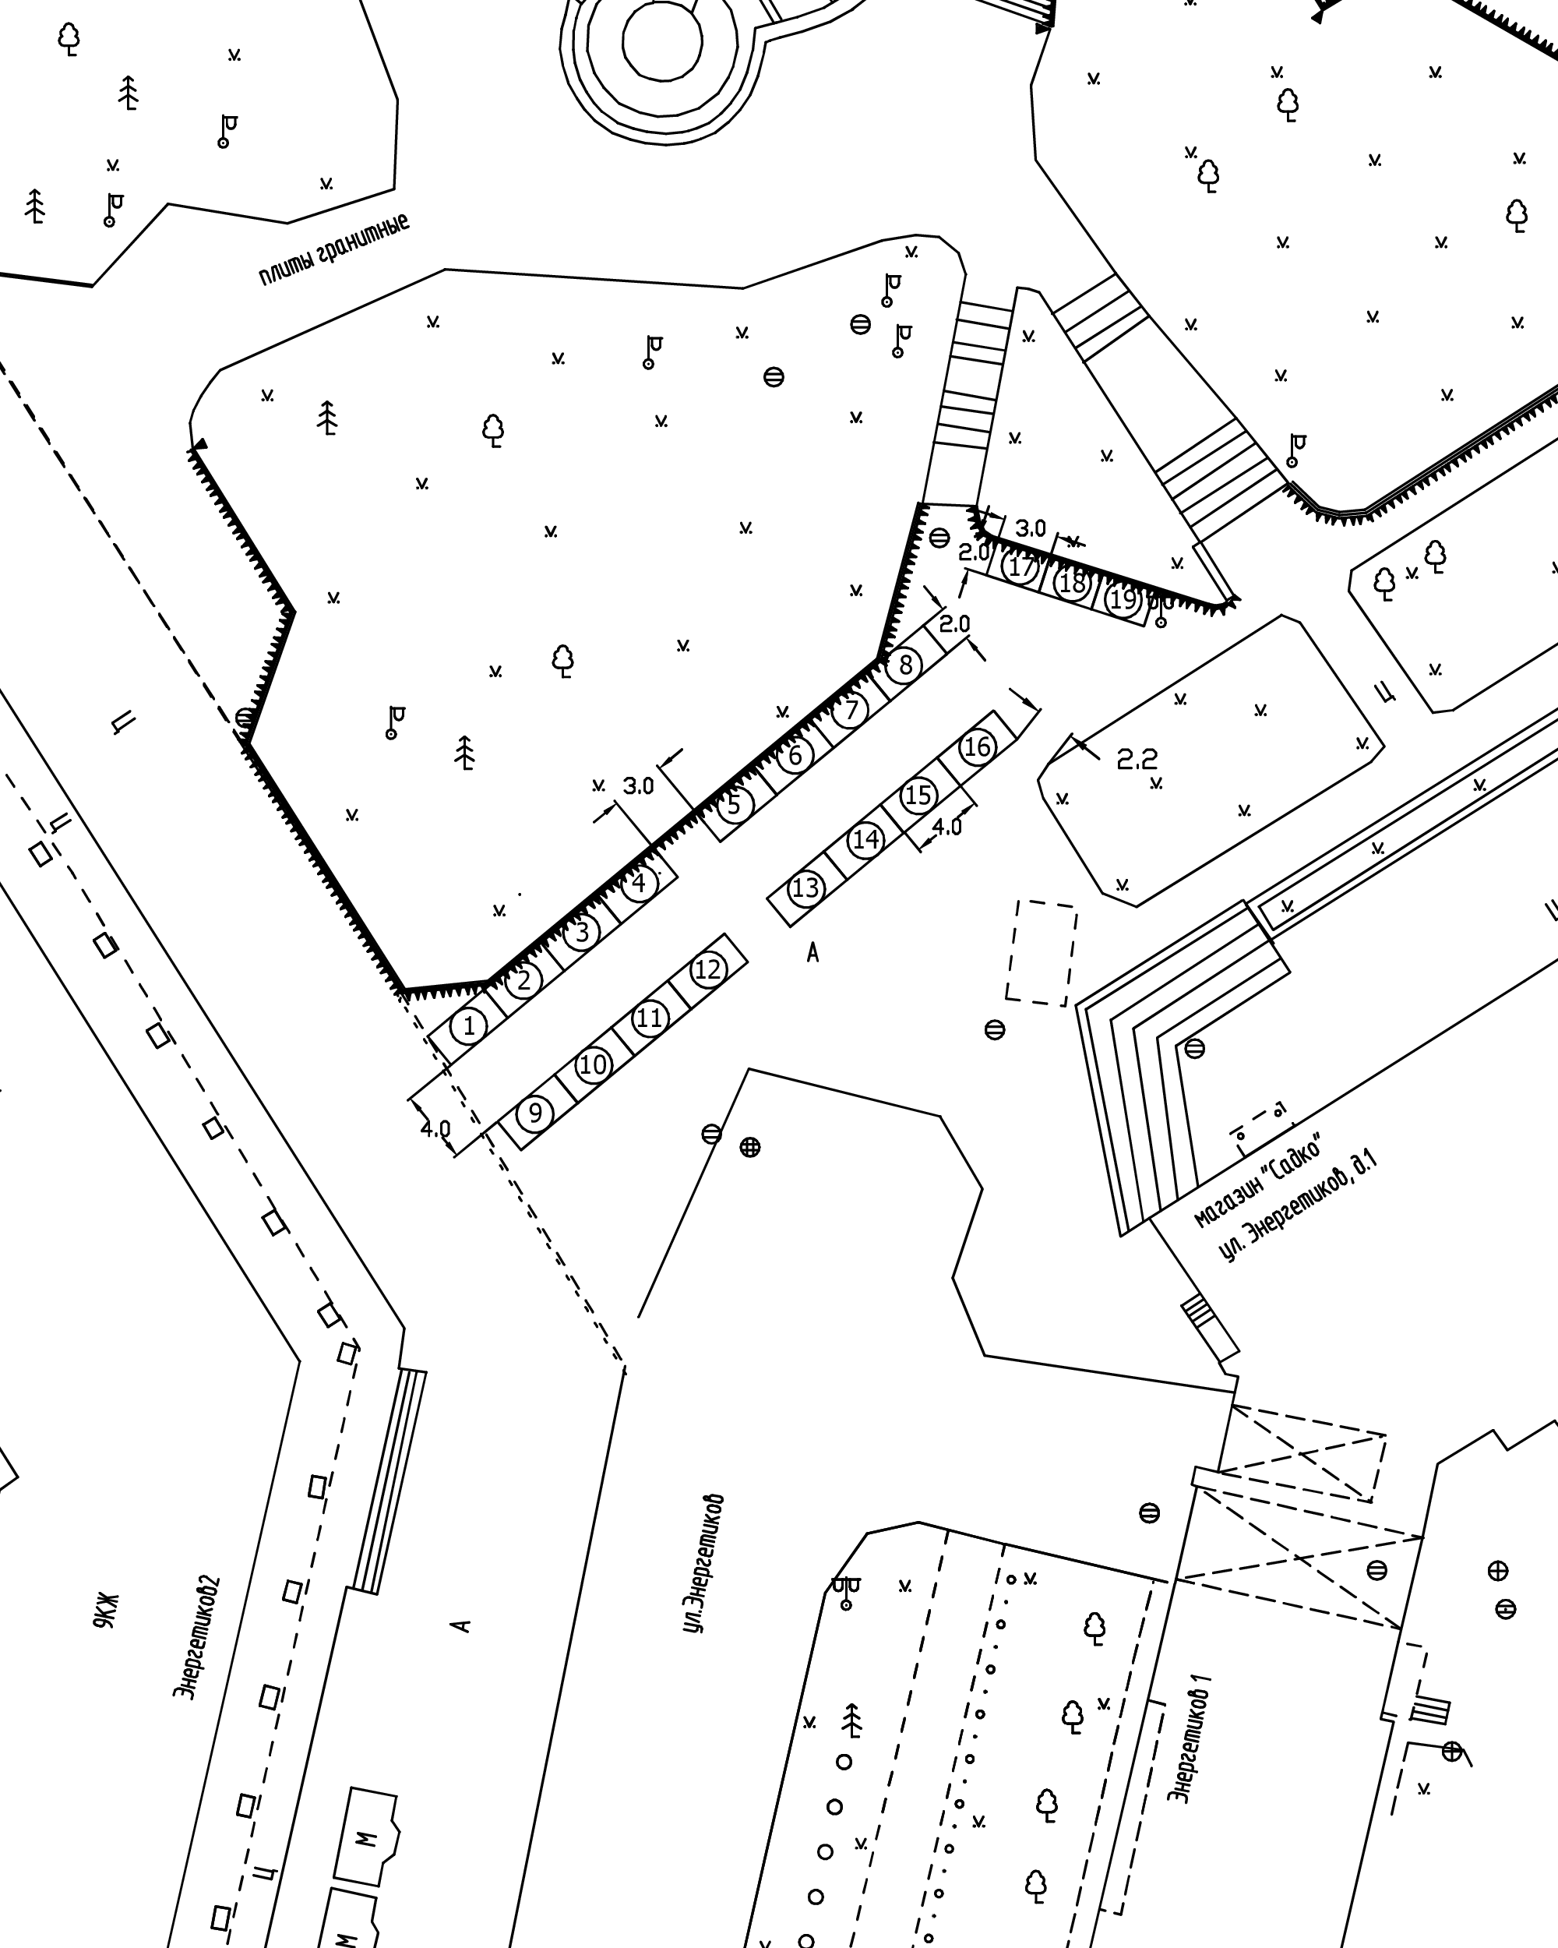

Обозначения
1-19 торговые места
Приложение № 4
к постановлению Администрации
ЗАТО г. Зеленогорска
от ____________ № _________

Схема размещения торговых мест для продажи товаров на специализированной ярмарке цветов к «Родительскому дню (Радоница)»
в районе магазина «Ромашка», ул. Мира, 31
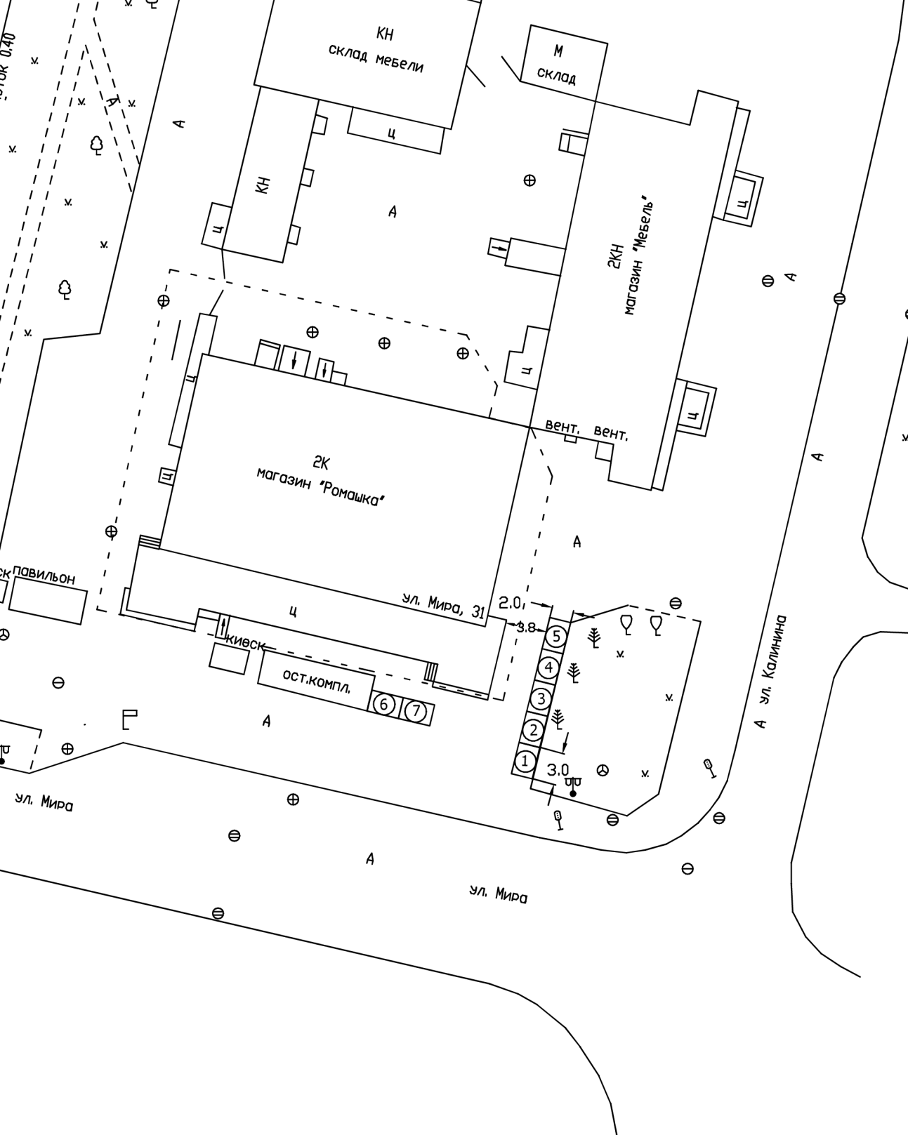

Обозначения
1-7 торговые места
Приложение № 5
к постановлению Администрации
ЗАТО г. Зеленогорска
от ______________ № ________

Схема размещения торговых мест для продажи товаров на специализированной ярмарке цветов к «Родительскому дню (Радоница)»
в районе магазина «Сибирский», ул. Первостроителей, 54

Обозначения
1-7 торговые места

Приложение № 6
к постановлению Администрации
ЗАТО г. Зеленогорска
от _____________ № _________

Схема размещения торговых мест для продажи товаров на специализированной ярмарке цветов к «Родительскому дню (Радоница)»
на территории нового кладбища, ул. Вторая промышленная, 3

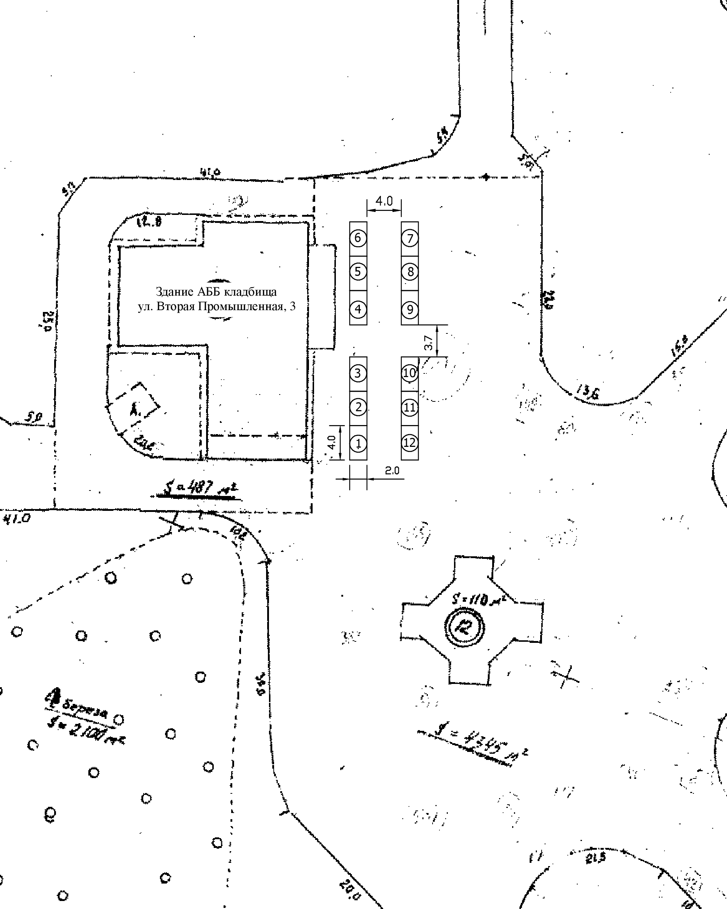

Обозначения
1-12 торговые места
Приложение № 7
к постановлению Администрации
ЗАТО г. Зеленогорска
от _______________ № _______

Схема размещения торговых мест для продажи товаров на специализированной ярмарке цветов к «Родительскому дню (Радоница)»
на территории старого кладбища, ул. Карьерная (центральный вход)

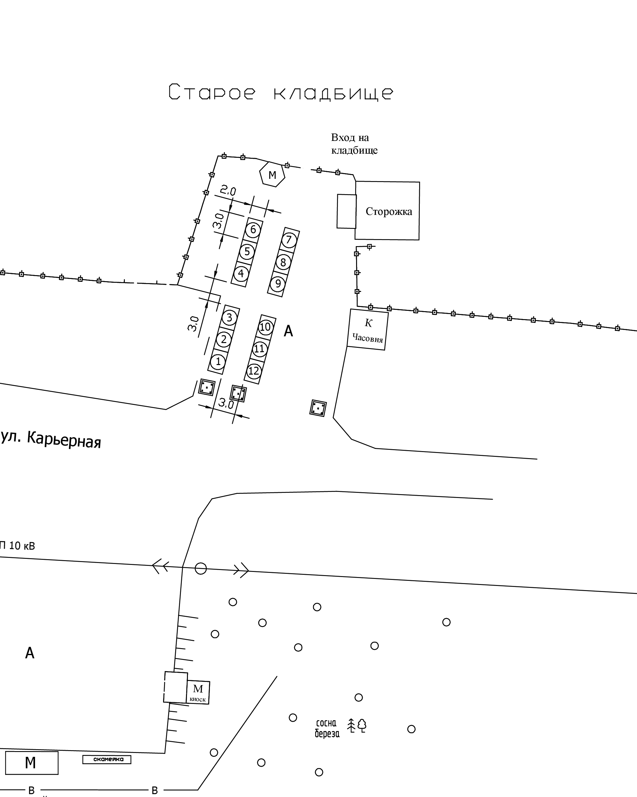

Обозначения
1-12 торговые места

Приложение № 8
к постановлению Администрации
ЗАТО г. Зеленогорска
от _______________ № ________

Схема размещения торговых мест для продажи товаров на специализированной ярмарке цветов к «Родительскому дню (Радоница)»
на территории старого кладбища, ул. Карьерная (западный вход)

Обозначения
1 - 4 торговые места

